
IES FERNANDO III
CICLO DESARROLLO DE APLICACIONES WEB
Módulo: DESPLIEGUE DE APLICACIONES WEB (DAWEB)

MEMORIA DEL PROYECTO — PROYECTO IRIS
Autor: Francisco de Asís Lena Marcos — 2.º DAW (Curso 2026/2027)
Índice
- Introducción y justificación
  - Título del proyecto
  - Descripción del problema y solución propuesta
  - Objetivos
  - Tipos de usuarios
- Estado del arte y aplicaciones existentes
  - Aplicaciones existentes
  - Análisis de la competencia
  - Análisis de fortalezas y debilidades (DAFO)
  - Oportunidad de nuestro proyecto
- Análisis Funcional
  - Mapa de funcionalidades
  - Historias de usuario
  - creación del Repositorio GitHub
  - Tablero Kanban
  - Planificación inicial
- Diseño Técnico
  - Diseño de la base de datos
  - Diseño de la arquitectura del sistema
  - Diseño de interfaces (Wireframes)
  - Relación entre Historias y Diseño
- Implementación y desarrollo
  - Tecnologías utilizadas
  - Desarrollo del Backend: arquitectura y lógica
  - Desarrollo del Frontend: UX y gestión de estado
  - Control de versiones
- Pruebas y despliegue
  - Plan de pruebas
  - Manual de instalación y Manual de usuario
  - Despliegue
- Conclusiones y líneas futuras
  - Grado de cumplimiento
  - Dificultades encontradas
  - Mejoras futuras
- Bibliografía y recursos
  - Documentación de tecnologías
  - Anexos
1. Introducción y justificación
a. Título del proyecto
- Nombre de la app: Iris
- Nombre del proyecto: Proyecto Iris
b. Descripción del problema y solución propuesta
Problema o necesidad: El problema que se aborda es que hay muchas personas que sufren en silencio y no encuentran herramientas digitales que les ofrezcan un espacio seguro y claro donde poder registrar lo que les ocurre. Y es que resulta que, más allá del bienestar y de paisajes bonitos, no siempre es fácil poner palabras a este tipo de experiencias.
Descripción y solución propuesta: Propongo Iris como una aplicación web pensada para facilitar el registro personal y la consulta neutral de información sobre episodios de autolesión en un entorno privado y seguro. A través de los registros que hagan los usuarios (indicando cuándo ha sucedido y el tipo de autolesión), el programa permite consultar el historial personal y representar gráficos sencillos en función del tiempo (días de la semana, semanas o meses). Como ampliación para una segunda fase, se contempla también el registro de emociones mediante botones deslizables, la representación de un gráfico anual por colores (tipo Bullet Journal) y la posibilidad de compartir esta información con profesionales de salud mental bajo autorización expresa del usuario.
Límites de la aplicación: Iris no es ni se presenta como una herramienta que diagnostica, previene por sí sola las autolesiones o sustituye la atención psicológica o médica profesional. Su propósito se centra exclusivamente en facilitar el autorregistro personal y, si el usuario decide compartirlo en una segunda fase con su terapeuta mediante consentimiento explícito, aportar un historial objetivo de apoyo.
¿Qué significa que Iris sea un espacio seguro y cómo se protege la información?
- Uso responsable y neutral de los gráficos: Dado que visualizar los registros podría favorecer la sugestión o afectar negativamente a personas en situación vulnerable, este riesgo condiciona todo el diseño de la aplicación. En Iris se evitan clasificaciones competitivas, rachas de días, cronómetros al segundo, botones de «Reiniciar» y puntuaciones que premien o penalicen conductas. Tampoco existen chats ni foros públicos abiertos. Los gráficos son sencillos y neutrales, orientados únicamente a observar patrones temporales sin juzgar ni incentivar el comportamiento. Asimismo, el sistema de logros se ubica en una sección tranquila y opcional donde la propia persona recoge los logros cuando siente que ha conseguido un avance personal, sin depender del tiempo ni del número de registros.
- Privacidad y permisos de acceso: Los registros de autolesiones y las emociones asociadas son datos extremadamente delicados. Cada usuario solo puede acceder a sus propios registros. En el caso de incorporar el acceso de profesionales en una segunda fase, no bastará con tener el rol de profesional para consultar datos de cualquier usuario: será necesario que el usuario vincule y autorice expresamente a su profesional (mediante un código o invitación aceptada por el usuario), otorgándole acceso únicamente de lectura a su historial y gráficas, y pudiendo revocar ese permiso en cualquier momento desde su perfil.
- Seguridad técnica y minimización de datos: La aplicación contempla el almacenamiento de contraseñas mediante hash seguro (bcrypt / Argon2), comprobación estricta de roles y permisos en el servidor en cada petición, protección de sesiones y minimización de datos (evitando pedir datos personales innecesarios como apellidos; solo se solicita un nombre o alias, fecha de nacimiento, correo electrónico y contraseña). Además, el usuario podrá eliminar registros individuales o borrar por completo su cuenta y todos sus datos según reglas claras.
c. Objetivos
Objetivo general: Facilitar el registro personal y la consulta neutral de información sobre episodios de autolesión en un entorno web privado y seguro, protegiendo la confidencialidad de los usuarios y ofreciendo una herramienta sencilla que pueda utilizarse de forma individual y, en una segunda fase bajo autorización expresa, como apoyo de consulta en procesos de tratamiento o terapia.
Siguiendo las recomendaciones de alcance, los objetivos específicos se organizan diferenciando el alcance principal (MVP) y las ampliaciones posteriores:
Objetivos específicos — Alcance recomendado (Fase 1 / MVP)
Un usuario puede registrarse e iniciar sesión de forma segura en Iris (con alias/nombre, fecha de nacimiento, correo electrónico y contraseña almacenada mediante hash seguro).
El servidor comprueba los roles básicos y permisos en cada petición para garantizar que cada usuario solo acceda a los datos autorizados.
Un usuario puede registrar una o más autolesiones indicando la fecha y el tipo de autolesión (cortes, rascado excesivo, conducta purgatoria, etc.).
Un usuario puede consultar su historial personal de registros en un espacio privado.
El programa representa gráficos sencillos y neutrales con filtros temporales (días de la semana, meses) y por tipo de autolesión, sin rachas ni botones de reinicio.
El usuario dispone de una sección tranquila y opcional de logros personales que puede recoger cuando sienta que ha avanzado, sin depender del tiempo ni del número de registros.
El usuario puede editar los datos básicos de su propio perfil y eliminar sus registros o su cuenta completa del sistema.

Objetivos específicos — Ampliaciones posteriores (Fase 2)
A la hora de registrar las autolesiones, previa autorización del usuario, el programa permitirá registrar emociones asociadas a través de botones deslizables.
El programa podrá dibujar un gráfico anual de cuadrados pequeños (tipo Bullet Journal) con el color de la emoción predominante.
Acceso de profesionales de salud mental únicamente a usuarios que lo hayan autorizado expresamente (vinculación con consentimiento claro, acceso de solo lectura a registros/gráficas y posibilidad de revocar el permiso en cualquier momento).
Funciones adicionales de administración técnica estrictamente necesarias (baja de cuentas o mantenimiento), dejando fuera la edición de perfiles o el acceso libre a datos sensibles por parte de administradores o profesionales.

d. Tipos de usuarios
Usuario | ¿Para qué utiliza la aplicación?
Persona con autolesiones (Usuario) | Registro personal de autolesiones en función de la fecha y el tipo (y emociones asociadas en Fase 2).  Consulta privada de su historial personal y de gráficos neutrales con filtros temporales.  Gestión de su propia cuenta, eliminación de registros y control de autorizaciones.
Profesional de salud mental (Fase 2) | Consulta (en modo solo lectura) de registros y gráficos de autolesiones únicamente de aquellas personas en tratamiento que le hayan concedido autorización expresa y vigente (revocable en cualquier momento por el usuario). No puede editar perfiles de usuarios ni acceder a historiales sin permiso.
Administrador | Operaciones técnicas estrictamente necesarias de administración de cuentas del programa (como bajas del sistema), sin acceso a los registros sensibles de autolesiones ni edición de perfiles de otros usuarios.

2. Estado del arte y aplicaciones existentes
A. Aplicaciones existentes
A continuación, se recopila la información de tres aplicaciones existentes en el mercado que abordan problemáticas afines a Proyecto Iris: la gestión de crisis y tolerancia al malestar en autolesiones (Calm Harm), el seguimiento temporal continuado y registro de detonantes (I Am Sober) y la gamificación estructurada con hitos de salud validados (QuitNow!).
Calm Harm
- Nombre de la aplicación: Calm Harm.
- Enlace a su página web: https://calmharm.stem4.org.uk/
- Empresa u organización responsable: stem4, organización benéfica británica dedicada a la salud mental infanto-juvenil, fundada por la psicóloga clínica Dra. Nihara Krause y avalada por el Servicio Nacional de Salud del Reino Unido (NHS).
- ¿A qué usuarios se dirige?: Principalmente a adolescentes, jóvenes y personas que experimentan impulsos recurrentes de autolesión, así como a familiares, educadores y terapeutas que buscan una herramienta de soporte inmediato.
- ¿Qué problema intenta resolver?: Ayuda a resistir y superar el pico agudo del impulso de autolesión en el momento exacto en que ocurre la crisis, aplicando la metáfora y técnica terapéutica de «surfear la ola» del malestar hasta que la necesidad compulsiva disminuye.
- ¿Cuáles son sus principales funcionalidades?: Incluye actividades breves (de 5 o 15 minutos) categorizadas según técnicas de la Terapia Dialéctica Conductual (DBT): Distraer, Calmar, Respirar, Expresar y Liberar; evaluación y registro del nivel de intensidad del impulso antes y después de cada ejercicio; histórico confidencial de impulsos superados; y protección de acceso mediante código PIN.
- ¿Es gratuita, de pago o tiene un modelo mixto?: Es 100% gratuita, sin anuncios comerciales ni micropagos dentro de la aplicación. Se financia exclusivamente mediante donaciones, subvenciones de entidades sanitarias y premios de impacto social dirigidos a la ONG stem4.
- ¿Qué otras soluciones o productos ofrece la empresa, si los tiene?: stem4 ha desarrollado un ecosistema integral de salud mental juvenil que incluye: Clear Fear (para el tratamiento de la ansiedad), Move Mood (basada en activación conductual para la depresión), Combined Minds (guía interactiva para que familiares y amigos apoyen a personas en crisis) y Head Ed (programa y recursos educativos para centros escolares).
I Am Sober
- Nombre de la aplicación: I Am Sober (Estoy sobrio).
- Enlace a su página web: https://iamsober.com
- Empresa u organización responsable: I Am Sober LLC, empresa estadounidense desarrolladora de tecnología orientada a la psicología del hábito y la superación de conductas dependientes.
- ¿A qué usuarios se dirige?: Personas que desean superar una adicción o deshabituarse de conductas lesivas o autodestructivas. Dispone de un selector inicial con categoría específica dedicada al seguimiento de la autolesión.
- ¿Qué problema intenta resolver?: La falta de constancia y motivación en los procesos de abstinencia a medio y largo plazo, así como la dificultad de la persona para identificar qué emociones o factores del entorno precipitan las recaídas.
- ¿Cuáles son sus principales funcionalidades?: Contador en tiempo real de días, horas, minutos y segundos sin recaídas; compromiso diario matutino (pledge) y evaluación reflexiva al final del día sobre el estado anímico y las dificultades encontradas; diario personal para anotar detonantes (triggers); muros de historias compartidas organizados por hitos temporales (día 1, 1 semana, 1 mes...); y calculadora de tiempo y recursos recuperados.
- ¿Es gratuita, de pago o tiene un modelo mixto?: Modelo mixto (Freemium). Dispone de un nivel gratuito con las funciones básicas y publicidad integrada, y una suscripción premium que suprime los anuncios, habilita copias de seguridad cifradas en la nube, personalización de colores/temas y métricas estadísticas avanzadas con correlación de datos.
- ¿Qué otras soluciones o productos ofrece la empresa, si los tiene?: Mantiene una plataforma web comunitaria con artículos informativos, testimonios de superación clasificados por tipo de conducta y enlaces a recursos profesionales de apoyo terapéutico.
QuitNow!
- Nombre de la aplicación: QuitNow!
- Enlace a su página web: https://quitnow.app
- Empresa u organización responsable: Fewlaps, estudio de desarrollo de aplicaciones móviles y soluciones de software fundado y con sede en Barcelona, España.
- ¿A qué usuarios se dirige?: Personas en proceso de dejar de fumar o deshabituación de conductas nocivas, y exfumadores que buscan consolidar su recuperación diaria.
- ¿Qué problema intenta resolver?: La ansiedad, la sensación de vacío y la ausencia de gratificación inmediata que sufren los usuarios al dejar un hábito perjudicial, transformando el esfuerzo continuado en indicadores cuantitativos y objetivos de mejora.
- ¿Cuáles son sus principales funcionalidades?: Panel con contadores automáticos de tiempo transcurrido, dinero acumulado y cigarrillos evitados; lista de 70 logros e indicadores de salud progresivos formulados a partir de los datos y estándares de la Organización Mundial de la Salud (OMS); comunidad mediante chat de apoyo en tiempo real (con salas en español); y un bot/asistente de inteligencia artificial para responder preguntas habituales y guiar en episodios de estrés.
- ¿Es gratuita, de pago o tiene un modelo mixto?: Modelo mixto (Freemium). La versión básica es gratuita e incluye contadores esenciales y chat comunitario financiado con anuncios. La versión de pago retira la publicidad, desbloquea el catálogo íntegro de indicadores de salud de la OMS, widgets de escritorio y analíticas históricas detalladas.
- ¿Qué otras soluciones o productos ofrece la empresa, si los tiene?: Fewlaps desarrolla software a medida para clientes, aplicaciones móviles nativas y múltiples librerías de código abierto para la comunidad global de desarrollo en Android e iOS.
B. Análisis de la competencia
- Calm Harm (stem4)
La pantalla principal (Figura B.1) se centra en la función «Ride the Wave» para realizar actividades de 5 o 15 minutos en momentos de crisis (distraerte, calmarte, respirar, etc.). En la pestaña de seguimiento (Figura B.2), la app muestra una gráfica semanal sencilla con caritas según la intensidad del impulso y los motivos más comunes que has ido marcando.
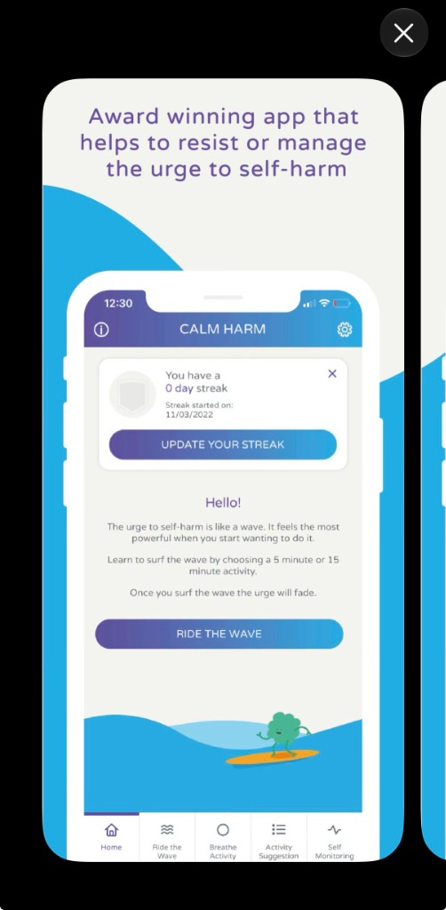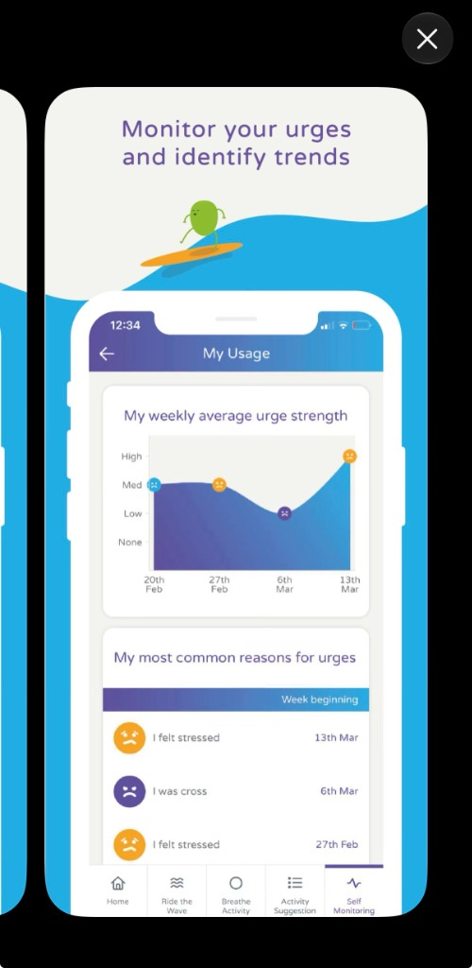
Figuras B.1 y B.2: Pantalla principal con acceso a actividades y tarjeta superior de racha (izq.) y gráfica semanal de impulsos con motivos frecuentes (dcha.).
Cosas que me gustan:
- Diseño amigable: El diseño que se muestra tanto en la app como en las imágenes superiores es un diseño con colores amigables y calmados, no hay elementos intrusivos y se ve claramente donde están distribuidas las opciones.
- Uso de la gráfica: El usar la gráfica para poder ver con respecto al tiempo y la intensidad del estímulo, como ha ido fluctuando la persona. Además el uso de las caritas me parece muy llamativo.
Cosas que se pueden mejorar:
Teniendo en cuenta el nivel al que puede llegar Iris como proyecto final de ciclo, se asemeja bastante a la idea conceptual del mismo. Por lo tanto, no he podido encontrar nada así a mejorar como tal.
- I Am Sober
Al abrir I Am Sober pasas por un asistente inicial que te da la bienvenida al «camino hacia la sobriedad» (Figura B.3), te pide aceptar que eres mayor de 18 años (Figura B.4) y te pregunta cuántos días a la semana te hacías daño de media (Figura B.5). Una vez dentro (Figura B.6), la pantalla principal te muestra un cronómetro gigante con los días, horas, minutos y segundos que llevas sin autolesionarte, junto a un botón de «Reiniciar», una medalla de logro («Cinco · 5 días») y pestañas para ver ahorros o la comunidad.
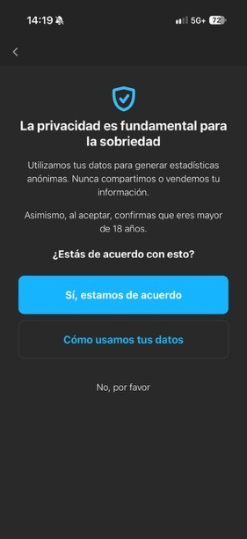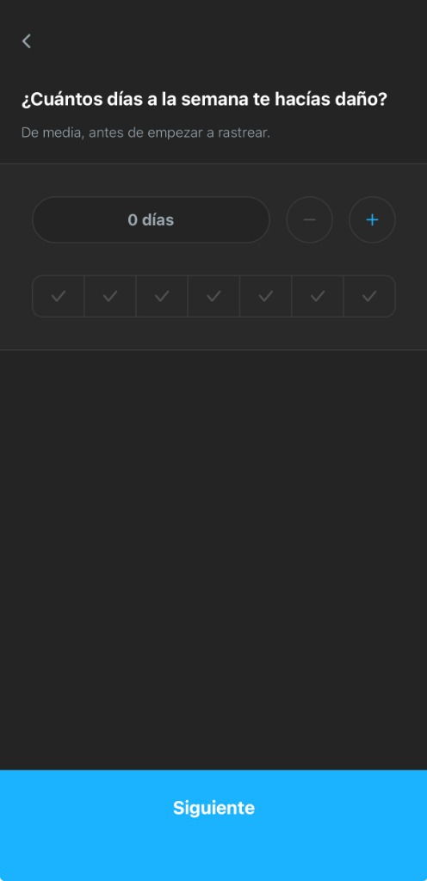
Figuras B.3 y B.4: Bienvenida con terminología de sobriedad (izq.) y aviso de privacidad exigiendo ser mayor de 18 años (dcha.).
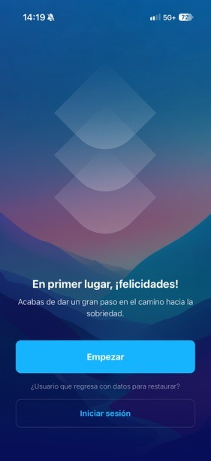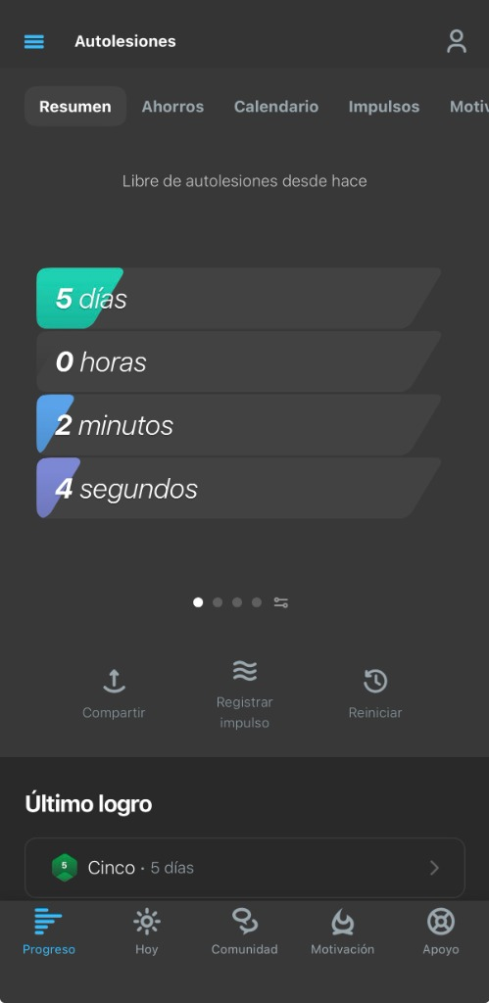
Figuras B.5 y B.6: Pregunta inicial de días de autolesión (izq.) y panel central con cronómetro al segundo, botón Reiniciar, pestaña Ahorros y medalla de logro (dcha.).
Cosas que me gustan:
- Registro de detonantes: Permite anotar al final del día qué situaciones o emociones provocaron el impulso.
- Cronómetro con opciones sencillas: La sencillez del contador de tiempo, con barras de colores, botones inferiores claros y directos, me parecen un acierto.
- Medalla de logros: obsequiar con pequeños ítems al usuario me parece algo importante y me gusta.
Cosas que se pueden mejorar:
- El cronómetro al segundo y el botón «Reiniciar»: La Figura B.6 muestra el peligro de las rachas. Un contador al segundo crea mucha obsesión y podría no ser algo del todo positivo. Tal vez lo dejaría simplemente con un contador de días sin más. Más sencillo y menos complicado, a menudo funciona mejor.
Además, el hecho de que aparezca un botón de reiniciar puede incitar a la persona a mentir o no llevar un conteo adecuado, por lo que para evitar tentaciones lo mejor sería simplemente mostrar un contador de los días y que ese contador se reinicie o no en función de los registros de autolesiones en sí, no porque el usuario tenga que pulsar una opción para reiniciar.
- MultiApp para todo tipo de adicciones/problemas: En este punto estoy muy en desacuerdo con el enfoque de esta app. Al inicio ofrece una lista innumerable de problemas, adicciones, conductas problemáticas, etc, por las que el usuario quiere hacer uso del sistema. El problema viene cuando esa elección abruma, y el enfoque mismo de la app está enfocado en un problema principal: el abuso de alcohol y tabaco. Mejoraría esa parte realizando un filtrado exhaustivo reduciendo tantas opciones y cambiando la app en función del grupo de problema al que pertenezca la elección del usuario.
- QuitNow!
QuitNow! tiene una entrada muy limpia: puedes usarla de inmediato y solo te pide iniciar sesión si quieres guardar tu progreso en la nube (Figura B.7). Su pantalla principal (Figura B.8) muestra contadores de tiempo y dinero, un chat público y directos con expertos. Tiene una sección con 82 logros desbloqueables con dibujos e ilustraciones (Figura B.9) y otra con cálculos matemáticos de cuánto dinero y tiempo ahorrarás al mes o al año (Figura B.10).
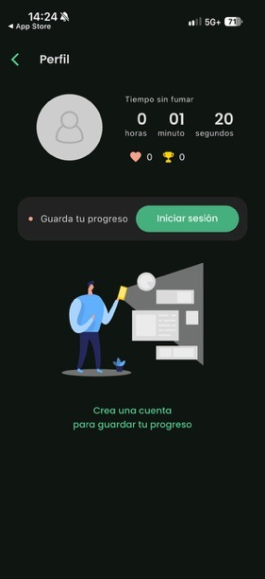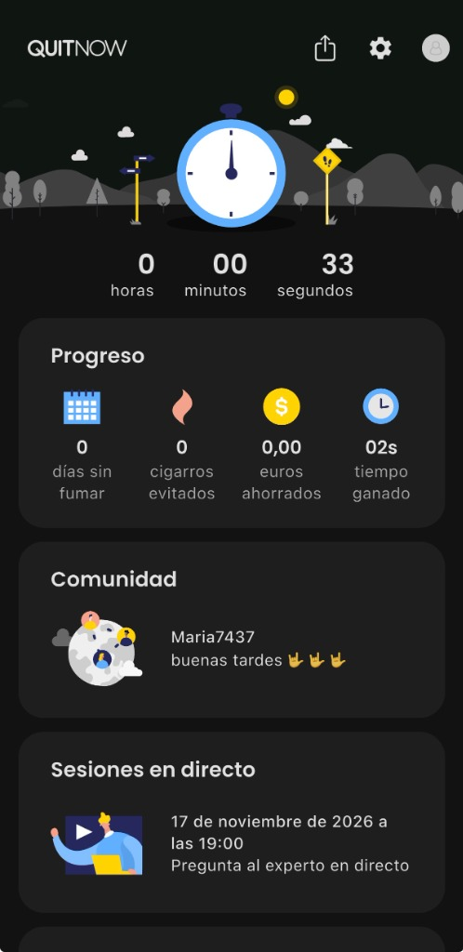
Figuras B.7 y B.8: Vista de perfil con inicio de sesión opcional para respaldar datos (izq.) y panel principal con contadores y chat público (dcha.).
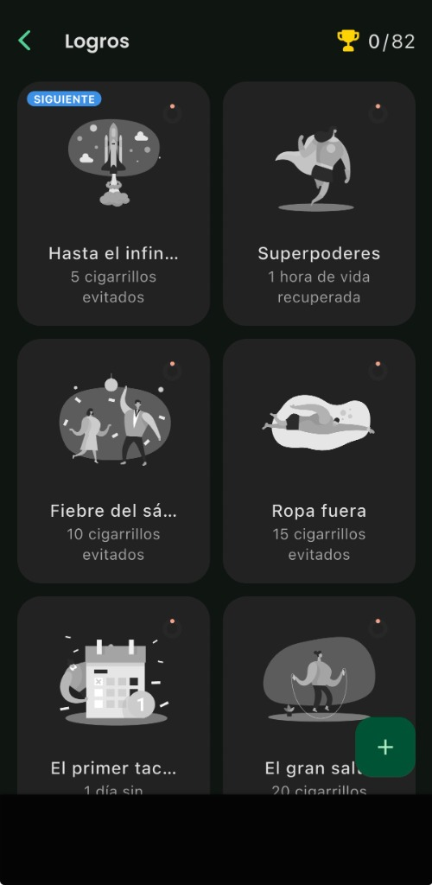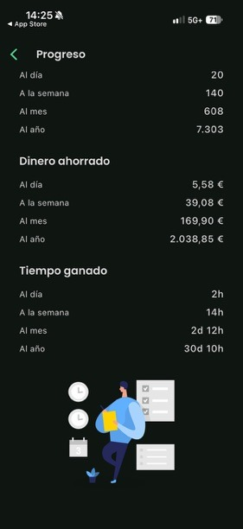
Figuras B.9 y B.10: Catálogo de logros gamificados con ilustraciones (izq.) y desglose de ahorro con métricas de progreso y tiempo ganado (dcha.).
Cosas que me gustan:
- Probarla sin registrarse de inicio: No te frena con un formulario obligatorio nada más entrar; puedes probarla y crearte la cuenta más adelante (Figura B.7).
- Presentación visual ordenada: La información en tarjetas es clara y fácil de consultar.
- Iconografía: Utiliza iconos descriptivos, llamativos y sencillos que indican donde pulsar para acceder a diferente información.
Cosas que se pueden mejorar:
• Chat público sin moderación clínica: Tener un chat abierto en portada (Figura B.8) no es seguro en una aplicación de este tipo. Es complicado saber quien hay al otro lado de la pantalla y tal vez lo pondría en alguna otra sección, con moderadores y personal detrás.
- IDEAS PARA IRIS:
  - Hacer uso de una interfaz con colores amigables, opciones sencillas con iconos descriptivos.
  - Realizar un proceso de registro seguro preguntando para ello nombre o alias que el usuario quiera utilizar, fecha de nacimiento, correo electrónico y contraseña (que será gestionada a través de un hash seguro).
  - Usar gráficos sencillos con filtros temporales para que el usuario observe de forma objetiva qué días o semanas se ha repetido más la conducta.
  - Poder utilizar un sistema de logros único en el que la persona puede recoger los logros cuando crea que lo ha conseguido, de forma que no dependa del sistema premiar o no el tiempo, o el número de registros. A diferencia de la competencia (que impone medallas automáticas por días de racha que aumentan la frustración), esta sección estará alojada en una opción tranquila donde la persona entre solo si le apetece reflexionar sobre sus avances y pueda recoger lo que crea conveniente.
  - No se incluirán botones de reinicio de rachas ni foros ni nada por el estilo.
C. Análisis de fortalezas y debilidades
Calm Harm (stem4)
- Fortalezas:
  - Base clínica sólida y aval sanitario: Está fundamentada en técnicas reales de Terapia Dialéctica Conductual (DBT) y avalada por el NHS británico.
  - Diseño amigable y seguro: Interfaz con colores suaves y relajantes, libre de elementos intrusivos, pensada específicamente para momentos de crisis aguda.
  - 100 % gratuita y sin publicidad: No tiene muros de pago ni anuncios que puedan frustrar o distraer a un usuario en un momento crítico.
  - Representación visual sencilla: Gráficas semanales intuitivas apoyadas en iconos (caritas) que facilitan entender la fluctuación de los impulsos.
- Debilidades:
  - Enfoque exclusivo en el momento agudo: Está muy centrada en «surfear la ola» durante la crisis inmediata, pero carece de herramientas profundas para el registro detallado del tipo de conducta o un mapa emocional anual a largo plazo.
  - Falta de conexión con el terapeuta: El historial es local (protegido por PIN), por lo que no ofrece un rol o panel específico para que un profesional de la salud mental consulte el progreso de su paciente de forma remota.
  - Solo disponible como app móvil e idioma: Al depender de instalación móvil y tener su origen en Reino Unido, limita el acceso multiplataforma inmediato desde cualquier navegador web.
- Oportunidades:
  - Creciente concienciación sobre la salud mental infanto-juvenil y mayor prescripción de herramientas digitales (mHealth) por parte de psicólogos, orientadores escolares y psiquiatras.
  - Posibilidad de ampliar convenios con sistemas públicos de salud e instituciones educativas fuera del Reino Unido.
- Amenazas:
  - Dependencia de financiación externa: Al ser 100 % gratuita y depender de donaciones y subvenciones a la ONG stem4, un recorte de fondos podría comprometer su mantenimiento técnico y actualizaciones.
  - Cambios estrictos en las políticas de las tiendas de aplicaciones (App Store / Google Play) respecto a aplicaciones que tratan temáticas sensibles como la autolesión.
I Am Sober (I Am Sober LLC)
- Fortalezas:
  - Registro de detonantes (triggers) y reflexión diaria: Permite identificar qué situaciones, emociones o contextos precipitan las recaídas al final del día.
  - Interfaz visual directa: El panel de seguimiento con barras de progreso y medallas de logros resulta visualmente atractivo y fácil de manejar.
  - Comunidad segmentada por hitos: Agrupa testimonios de usuarios que están exactamente en el mismo punto temporal de recuperación.
- Debilidades:
  - Enfoque generalista («MultiApp») abrumador: Intenta abarcar innumerables adicciones (alcohol, tabaco, compras, autolesiones...) bajo una misma estructura y terminología de «sobriedad», lo que resta sensibilidad y especificidad clínica al problema de la autolesión.
  - Presión contraproducente del cronómetro al segundo y botón «Reiniciar»: Contar hasta los segundos genera hipervigilancia y obsesión con la racha; además, obligar al usuario a pulsar manualmente «Reiniciar» tras una recaída aumenta el sentimiento de culpa, la frustración o la tentación de no registrar la realidad.
  - Modelo Freemium con publicidad: Mostrar anuncios o bloquear métricas y copias de seguridad tras una suscripción de pago reduce la sensación de espacio seguro.
- Oportunidades:
  - Auge global de las aplicaciones de seguimiento de hábitos, mindfulness y superación personal.
  - Posibilidad de personalizar la interfaz y las mecánicas según la categoría psicológica elegida por el usuario.
- Amenazas:
  - Rechazo por parte de profesionales de la salud mental que desaconsejan los sistemas punitivos de rachas y contadores al segundo en pacientes con conductas autolesivas.
  - Riesgos de moderación en sus muros comunitarios si algún usuario publica contenido que pueda actuar como detonante (trigger) para otros.
QuitNow! (Fewlaps)
- Fortalezas:
  - Acceso sin fricción inicial: Permite probar y utilizar la aplicación desde el primer segundo, pidiendo registro solo si se desea respaldar el progreso en la nube.
  - Excelente organización visual e iconografía: Uso muy claro de tarjetas informativas, iconos descriptivos y una sección de logros ilustrados muy cuidada.
  - Refuerzo positivo basado en datos reales: Transforma la abstinencia en indicadores tangibles y positivos (mejoras de salud basadas en la OMS, tiempo ganado, etc.).
- Debilidades:
  - Especialización exclusiva en tabaquismo: Sus métricas principales (cigarrillos evitados, dinero ahorrado) no son trasladables a conductas psicológicas como la autolesión.
  - Chat público en portada sin moderación clínica: Tener un chat abierto directamente en la pantalla principal supone un riesgo elevado en contextos de vulnerabilidad emocional, al no saber quién está al otro lado ni contar con supervisión terapéutica constante.
  - Funciones analíticas bloqueadas por pago: Las estadísticas históricas detalladas requieren pasar por el modelo de suscripción/pago.
- Oportunidades:
  - Campañas institucionales contra el tabaquismo y encarecimiento del tabaco, que empujan a más usuarios a buscar apoyo digital.
  - Integración de asistentes de IA más avanzados para dar soporte personalizado en momentos de ansiedad.
- Amenazas:
  - Altísima saturación en el mercado de aplicaciones para dejar de fumar y relojes inteligentes que ya integran contadores de salud nativos.
  - Problemas de toxicidad, spam o malos consejos médicos dentro de las salas de chat públicas.
D. Oportunidad de nuestro proyecto
1. ¿Qué necesidades has detectado en las aplicaciones analizadas?
- Contar con un espacio de registro tranquilo que no genere ansiedad ni culpa cuando ocurre una recaída.
- Poder compartir los registros y la evolución con un profesional de la salud mental (bajo autorización expresa y revocable del usuario).
- Expresar emociones y tipos de conducta de forma visual y rápida, sin necesidad de escribir textos largos.
2. ¿Qué limitaciones se repiten en varias soluciones?
- Obsesión por las rachas: El uso de cronómetros al segundo y botones de «Reiniciar» genera frustración y puede llevar al usuario a mentir u ocultar registros.
- Enfoques poco específicos: Aplicaciones que mezclan todo tipo de adicciones (alcohol, tabaco, autolesión) bajo las mismas reglas.
- Entornos poco seguros o con anuncios: Presencia de chats públicos sin moderación clínica y publicidad o funciones bloqueadas por pago (Freemium).
3. ¿Qué podría aportar tu aplicación?
Iris aporta una aplicación web segura, limpia y especializada en el registro y consulta neutral de autolesiones que elimina la presión de las rachas y los foros públicos, sin pretender diagnosticar ni sustituir la atención profesional. En su primera versión (MVP) garantiza un autorregistro individual privado con gráficos sencillos, y como ampliación de segunda fase permite conectar ese historial con la terapia siempre bajo consentimiento explícito y revocable del usuario.
4. ¿A qué usuarios beneficiaría?
- Personas con conductas autolesivas: Que buscan una herramienta privada, sencilla y sin juicios para registrar sus conductas y consultar su evolución.
- Profesionales de la salud mental (en Fase 2): Que necesitan consultar datos y gráficos objetivos sobre la evolución de aquellos pacientes en tratamiento que les hayan autorizado expresamente.
5. ¿Qué funcionalidades podrían ayudarte a diferenciarte?
- Gráficos neutrales con filtros (MVP) y por colores (Fase 2): Registro del tipo de autolesión y estadísticas filtradas por días o meses para observar patrones sin juzgar (ampliable con botones deslizables de emociones y gráfico anual por colores).
- Logros sin presión: Una sección tranquila donde el propio usuario recoge sus logros cuando siente que ha avanzado, sin medallas automáticas por días de racha.
- Sin botón de «Reiniciar» ni chats abiertos: El historial se actualiza de forma natural según los registros, garantizando un entorno 100 % seguro y privado.
- Acceso para profesionales bajo autorización (Fase 2): Posibilidad de que el usuario vincule y autorice expresamente a su terapeuta para consultar sus gráficas en modo lectura, pudiendo revocar el acceso en cualquier momento.
3. Análisis Funcional
a. Mapa de funcionalidades (Primeras funcionalidades)
Funcionalidades iniciales definidas para el alcance principal (MVP - Fase 1):
- Registrarse (con nombre o alias, fecha de nacimiento, correo electrónico y contraseña almacenada mediante hash seguro).
- Iniciar sesión (con control de sesiones y permisos comprobados en el servidor).
- Registrar una autolesión indicando la fecha.
- Elegir el tipo de autolesión a la hora de registrarla.
- Consultar el historial personal de registros (protegido para que cada usuario solo acceda a sus propios datos).
- Consultar en gráficos sencillos y neutrales las autolesiones registradas mediante filtros temporales (días, semanas, meses).
- Recoger logros personales en una sección tranquila y opcional, sin depender del tiempo ni de rachas.
- Eliminar registros o dar de baja la cuenta completa.
Funcionalidades previstas como ampliaciones posteriores (Fase 2):
- Registrar emociones asociadas mediante botones deslizables.
- Visualizar el gráfico anual por colores (tipo Bullet Journal).
- Autorizar y revocar expresamente el acceso de lectura a un profesional de la salud mental.
- Funciones básicas de administración técnica.
b. Historias de usuario
-
c. Creación del Repositorio GitHub
Repositorio oficial del proyecto en GitHub donde se almacena la documentación, las capturas del estudio de mercado (en la carpeta docs/capturas_e2/) y las futuras versiones del código:
https://github.com/franlemar/Proyecto-Iris.git
d. Tablero Kanban
Tablero Kanban en GitHub Projects utilizado para planificar y controlar las tareas semanales del proyecto:
https://github.com/users/franlemar/projects/1/views/1
e. Planificación inicial y estudio de viabilidad
Conclusiones del análisis inicial de viabilidad del proyecto (Práctica 1):
- 1. ¿Cuál es el punto fuerte de nuestra idea?: Tratar sobre un tema difícil de hablar, ofreciendo un lugar seguro, privado y sin juicios donde poder acudir para registrar y consultar la información.
- 2. ¿Cuál es el principal riesgo?: Que las personas puedan utilizar la información almacenada para sugestionarse y empeorar su situación en lugar de verlo como algo positivo. Por ello, este riesgo condiciona el diseño eliminando rachas, cronómetros al segundo, botones de reinicio y chats abiertos, mostrando gráficos neutrales.
- 3. ¿Qué parte podría ser demasiado complicada?: La gestión del almacenamiento de emociones y su representación anual por colores, así como el flujo de vinculación con profesionales, motivo por el cual se planifican para una segunda fase.
- 4. ¿Qué parte podría ser demasiado sencilla?: El registro básico de una autolesión sin emociones ni elementos adicionales.
- 5. ¿Qué podríamos eliminar si no tenemos tiempo?: El registro de las emociones a través de botones deslizables, el gráfico anual por colores y el acceso de profesionales (dejándolos como ampliaciones posteriores).
- 6. ¿Cuál sería nuestro MVP?: Una aplicación web con registro e inicio de sesión seguros, roles básicos y permisos comprobados en el servidor, donde un usuario pueda registrar una autolesión (fecha y tipo), consultar su historial personal privado y ver gráficos sencillos con filtros temporales.

